Fabricagetechnieken2 p4 Les 4

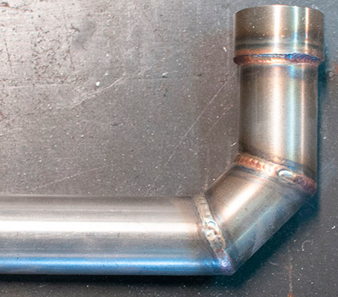
- Zoek een product op, dat TIG gelast is. Waaraan kun je dat zien dat het TIG is, op de foto ?

Je kunt dit zien aan de kleine lasjes die achter elkaar gelegd zijn.

2) Een werkplaats wil gaan automatiseren, en wil een robot ontwikkelen op basis van TIG lassen. Wat is jouw advies aan dit bedrijf: Wel doen, of niet doen ?
Hoge laskwaliteit. Alle lasparameters zijn onafhankelijk van elkaar te optimaliseren. Dus ik zou het wel doen.
Door handmatige toevoeging van materiaal gebeurt onafhankelijk van de plasmaboog, kan de toevoegsnelheid helemaal vrij bepaald worden. Eventueel kan er ook voor gekozen worden om niets toe te voegen en alleen twee onderdelen van het werkstuk aan elkaar te lassen.

3) Je moet aan een auto (in een garage) gaan lassen, aan dun plaatwerk. Zou je dan kiezen voor elektrode lassen, of voor TIG lassen ? Leg het kort uit.
Plaatwerk is een secuur werk en mag niet heet worden of buigen. Met TIG kun je ontzettend dunne las naden maken en dit is goed, omdat je anders teveel overtollig materiaal weg moet halen.

4) Noem 2 belangrijke verschillen tussen TIG en MIG/MAG lassen.
Met TIG maak je eerst door middel van stroom een vloeibad waar je daarna handmatig je toevoegdraad in laat smelten. Bij MIG staat de automatisch opgeduwde toevoegdraad juist onder stroom en die laat het moedermateriaal smelten met daarin de toevoegdraad. MIG is makkelijker te doen om even snel te leren als je iets vast wilt zetten en het niet uitmaakt hoe het eruit ziet.
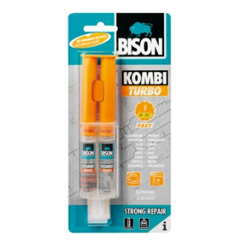
5) Kies één van de 6 gepresenteerde lijmsoorten uit. Beschrijf wat de voordelen van deze lijmsoort zijn, voor je huidige Ontwerp project.
- Epoxylijmen

Epoxy ’s zijn tweecomponenten lijmen.
Ze hebben een hoge sterkte. Lage flexibiliteit.
Ze worden toegepast waar een sterke duurzame verbinding gewenst is.

- Er kunnen sterke en hoog belastbare verbindingen mee worden gemaakt.

- De relatief hoge viscositeit maakt ze over het algemeen wat lastig te
verwerken, maar dit kan men ondervangen door een lichte
temperatuurverhoging van de onderdelen, zodat de lijm gemakkelijker
uitvloeit.

- Omdat epoxylijmen vrij bros zijn kunnen ze niet worden toegepast bij
verbindingen die flexibel moeten zijn.

- Toepassingen vinden we metalen, kunststoffen en keramiek, maar de
lijm wordt ook ingezet als reparatiehars.

